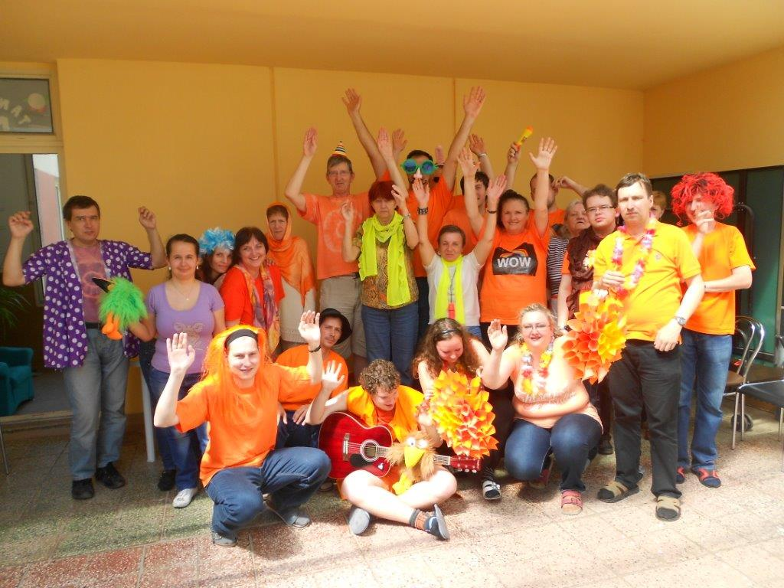

Rehabilitačné stredisko Radosť v Košiciach
1/2014

Časopis vydáva
Združenie príbuzných a priateľov Radosť, Rastislavova 12, 040 01
Rehabilitačné stredisko Radosť, Bauerova 1, 040 23 sídlisko KVP Košice

Internetová stránka: www.zpp-radost.sk
Telefón, fax: 055/678 27 38, 0905 588 014, 0907 461 813
Mail: radost@mailbox.sk
Číslo účtu: 2070788453/0200
IČO: 31262848

Príspevky nevraciame a vyhradzujeme si právo ich úpravy. Časopis neprechádza jazykovou úpravou. Nepredajné.

Obsah
Milí čitatelia 4
Predvalentínsky Karneval 5
Fašiangový karneval 7
Tanečná zábava v Dome umenia 2.3.2014 9
Majáles – Tanečná zábava v „Radosti“ (22.5.2014) 12
AFIRMÁCIE 15
Aktuálna prax v psychofarmakológii 17
Celodenný výlet do Čane 18
PUDINGOVÁ RÝCHLOVKA 19

Milí čitatelia

Rok 2014 prišiel rýchlo a my sme doňho vkročili s očakávaním čo nám prinesie. Už od jeho začiatku sme sa zúčastnili mnohých akcií. Fašiangové obdobie je známe zábavou, karnevalmi a tancovačkami a tak sme sa aj my zabavili na tanečnej zábave v dome umenia, ale tiež na karnevaloch u nás v združení ako aj v Zamestnaneckých klubov Univerzitnej nemocnice L. Pasteura.
V uplynulom polroku sme viackrát navštívili Štátnu filharmóniu v Košiciach, vypočuli si viacero zaujímavých koncertov, no najviac nás zaujal ten s názvom Filmová hudba. Samozrejme nesmeli chýbať ani divadelné predstavenia, ktoré boli nielen poučné, ale aj zábavné, ako napr. Bocatius, Chrobák v hlave, Tom, Dick a Harry. Ako to už máme vo zvyku, naše združenie sa zúčastnilo aj večerného predstavenia , na ktoré prijali pozvanie aj rodičia – opera Sedliacka česť/Komedianti. Vychytávkou tohto obdobia bola návšteva kina s filmom Babovrěsky. Premietacia sála, ktorá bola celá iba pre nás a super film, nám vyčaril dobrú náladu na celý deň.
Prírodu Karpát a drahé kamene sme si prezreli vo Východoslovenskom múzeu a zaujímavosti o večernej oblohe a súhvezdiach sme si vypočuli v planetáriu v Prešove.
Tento polrok nebol len o zábave, ale aj o vzdelávaní, získavaní a prezentovaní nových poznatkov. Do nášho združenia prichádzali psychológovia a špeciálna pedagogička, ktorí mali zaujímavé prednášky na rôzne témy: napr. empatia, asertivita, vzťahy, úzkosť, pohľad do vlastného vnútra a pod. Dadka Kleinová sa zúčastnila prednášky na tému Inkluzívne dobrovoľníctvo, kde sama prednášala a medzinárodnej konferencie v Kodani, z ktorej si priniesla množstvo pozoruhodných poznatkov.
Taktiež sme mali v združení viacero návštev: Jožko – Magdin známi nám porozprával o Amerike, Dadkina známa Evka rozprávala o svojom živote a zahrala aj zopár príjemných skladieb na klavíry a klienti Artestu, ktorí zároveň účinkujú v integrovanom divadle Hopi Hope, nám predviedli zopár svojich obľúbených scénok.
To boli stručné informácie o tom čo sme zažili, niečo viac sa dozviete na nasledujúcich stranách. Kolektív RS Radosť Vám želá príjemné čítanie.

Predvalentínsky Karneval

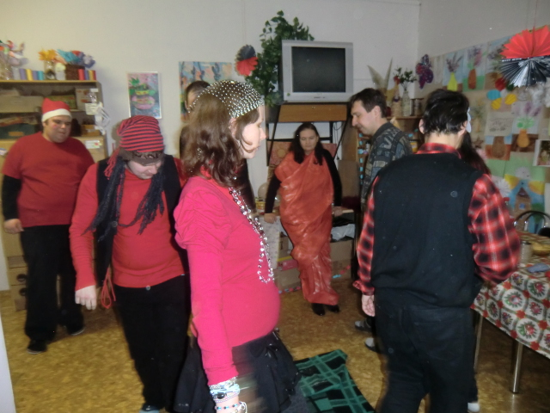
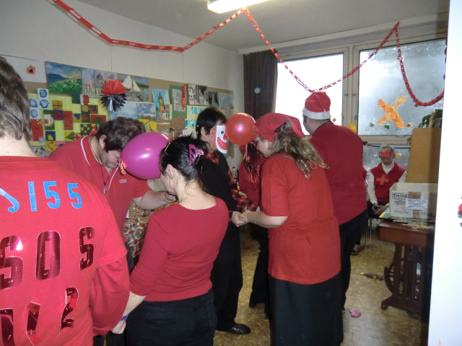
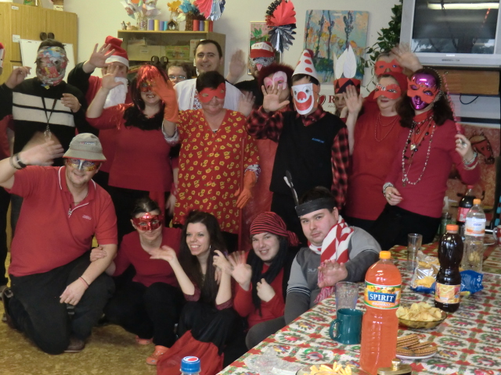
Február je mesiacom tanečných fašiangových zábav, plesov, či karnevalov. Ani my v združení „Radosť“ sme nezabudli tento mesiac patrične osláviť. Hneď prvý týždeň v mesiaci sme zrealizovali predvalentínsky karneval. Zároveň sme si trošku predčasne pripomenuli i blížiaci sa sviatok – sv. Valentína. Nakoľko sa s týmto sviatkom spája červená farba, predvalentínsky karneval sa niesol v červeno – čiernej kombinácii. Každý z účastníkov musel mať na sebe výhradne tieto farby. Samozrejme nechýbali ani rôzne masky. S ich výrobou sme začali niekoľko dní pred karnevalom. Našim klientom nechýbala fantázia a čoskoro boli na svete rôznorodé masky – piráti, strigy, šašovia, indiáni, lekári, atď... Klienti sa na chvíľu vrátili i do detských čias a zaspomínali si na svoje prvé masky.
Okrem masiek je súčasťou karnevalu aj výzdoba. Ani naši klienti neotáľali a pustili sa do výroby rôznych dekoračných ozdôb. Netrvalo dlho a celé stredisko „Radosť“ sa hmýrilo krásnymi pestrými farbami.
V samotný deň karnevalu sme dolaďovali detaily, klienti chystali občerstvenie. Na stole nechýbali slané a sladké pochutiny, voda, čaj, káva. Aktívne sa snažili na všetkom podieľať. Po obedňajšej prestávke nastala hlavná časť programu. Začali sme tanečnými piesňami, ktoré roztancovali každého. Potom nasledovali rôzne zábavné a pohybové súťaže, pri ktorých nechýbal, smiech, zábava, tanec, dobrá nálada. Súťaže boli prestriedané tancom, spevom, a pri krátkych prestávkach bol i priestor na komunikáciu, upevňovanie vzťahov medzi účastníkmi. Karnevalu sa zúčastnili aj niektorí dobrovoľníci, ktorí spolupracujú so združením „Radosť“. Veľkou pomocou nám, bola dobrovoľníčka Magdaléna Hrivniaková, ktorá ku klientom pristupuje s láskou, nehou, prihliada na ich zdravotný stav a šíri optimistickú náladu. Nezabudla pre klientov pripraviť rôzne zábavné súťaže, ktoré sa všetkým veľmi páčili. Karneval sme ukončili v popoludňajších hodinách. Klienti odchádzali domov plný nových zážitkov a pozitívnych pocitov.
Naše poďakovanie patrí všetkých účastníkom karnevalu, ktorí svojou prítomnosťou prispeli k veselej tanečnej karnevalovej nálade.

Mgr. Lenka Paľová

Naše postrehy

„ Pri mojom prvom karnevale bolo pekné to, že si bolo možné vybrať podľa vlastnej predstavivosti a nápadov. V samotnom karnevale bolo pekné a príjemné aj to, že boli k tomu aj súťaže. Proste, že nebolo na karnevale mŕtvo. Bola láska medzi nami všetkými, proste pohoda a relax“( Ivan P.)

„Celý karneval bol super. Masky boli pekné. Súťaže sa mi páčili. Najviac sa mi páčila striga. Diskotéka bola super„ (Fero F.)

Výroba masky šašo sa mi podarilo, pretože bola ľahká. Konkrétne maľovanie, strihanie. Karneval sa mi páčil, konkrétne hry – loď sa potápa, balóny. Z masiek sa mi páčila maska Mirky – cigánka (Radúz H.)

Karneval bol výborný, všetko sa mi páčilo. Aj všetky masky. Hlavne Magdina maska – striga, aj súťaže. Hlavne – gordický uzol a balóny. (Laco R.)

Mne sa páčila výzdoba ateliéru , výroba masiek. Masky sme mali všetci pekné. Atmosféra bola dobrá, aj súťaže sa mi páčili. Občerstvenie bolo vynikajúce. Pani K. mala dobrú masku, sa mi páčila. Dobre sa mi tancovalo, hudba bola dobrá. (Táňa K. )

Hry sa mi páčili. Bola celkom sranda, občerstvenie bolo super, aj tancovanie pri hre loď sa potápa. Masky boli super. Najlepšia bola Mima – „cigánka“ (Martin S)

Mne sa strašne veľmi páčilo na karnevale. Masky boli super, aj tie súťaže hlavne sa mi páčilo občerstvenie a tance no bolo to úplne super. (Mima M. )

Masky sa mi robili celkom dobre. Karneval bol skvelí. Tešila som sa naň, až nato, že som bola unavená,. Pri jednej hre mi prišlo zle. Našťastie ma nenútili hrať ďalej. (Miška V.)

Páčila sa mi súťaž s balónom. Bolo dobré aj občerstvenie. Aj súťaž – gordický uzol. Hudba bola tiež OK. ( Rasťo Č.)

Fašiangový karneval

Dňa 26.2.2014 sa pod záštitou Psychiatrického oddelenia UNLP, 1. psychiatrickej kliniky UPJŠ LF a regionálneho združenia ODOS Košice uskutočnil v priestoroch Zamestnaneckých klubov Univerzitnej nemocnice L. Pasteura fašiangový karneval. Zábavy sa zúčastnili: Denný psychiatrický stacionár pri Psychiatrickom oddelení Trieda SNP 1, Denný psychiatrický stacionár Psychiatrická klinika UNLP Rastislavova 43, Združenie príbuzných a priateľov Radosť – Rehabilitačné stredisko, Psychosociálne centrum Jegorovovo námestie Košice, personál, rodinní príslušníci a známi.
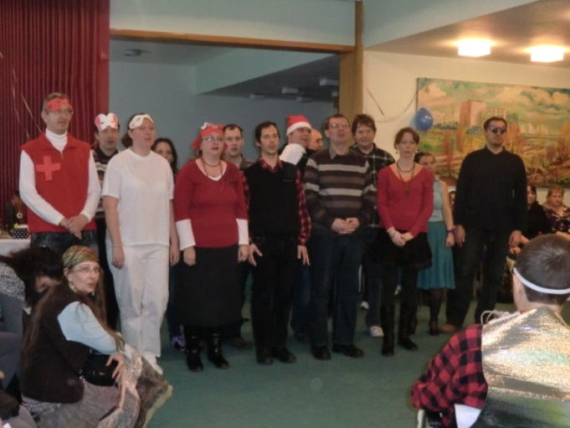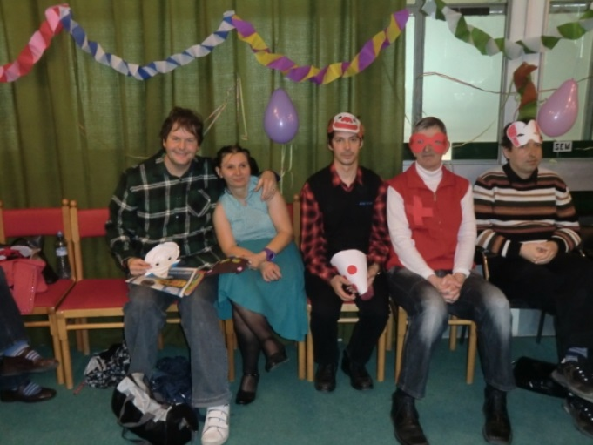
Krásne vyzdobené priestory a občerstvenie zabezpečili a pripravili PhDr. Katarína Samecová, Bc. Marta Sabolová, PhDr. Milana Kovaničová v spolupráci s klientmi Denného psychiatrického stacionára pri Psychiatrickom oddelení Triedy SNP 1. Prví účastníci sa začali schádzať už okolo pol jednej. Čas zostávajúci do začatia karnevalu sme využili na krátke vzájomné rozhovory, poniektorí si šli obliecť pripravené masky, iní si nasadili škrabošky, niektorí z nás stretli svojich starých známych a kamarátov.
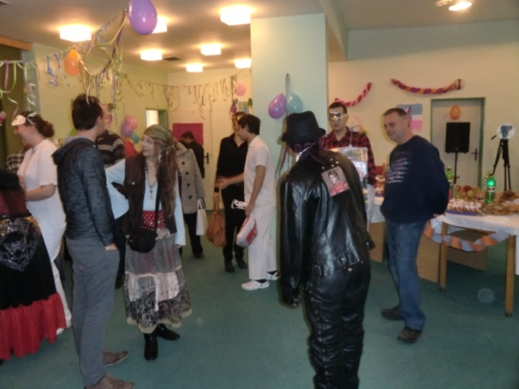
Karneval slávnostne otvorila PhDr. Milana Kovaničová krátkym príhovorom. Po ňom nasledoval program našej hudobnej skupiny „Pre Radosť“. Prvé kolo sa nieslo v znamení ľudových piesní a tancov: Prečo si neprišiel, Kamarátko moja, Jedná stará baba. Keďže je fašiangové obdobie, nesmela chýbať ani známa pesnička Fašiangy Turíce. Perličkou programu boli dve nové pesničky: hebrejský nápev Šálom a latinsko-americká pieseň Lacucaraca, na ktorú sme spoločnými silami vymysleli vlastné slová.
Po tejto kultúrnej vložke nasledovalo občerstvenie vo forme bohato prestretých stolov, na ktorých nesmeli chýbať šišky, pečená klobása, chlebíčky a iné sladké a slané pochutiny, káva, čaj, minerálka.
Posilnení a v dobrej nálade sme sa pustili do tanca. Rezké valčíky, polku, tango a iné tanečné skladby hralo hudobné trio na čele s huslistom Lacom Gállom. Tak ako kapela, tak aj my sme potrebovali po rezkých skladbách chvíľku na krátky oddych. Túto prestávku využila pani PhDr. Milana Kovaničová na prezentáciu masiek. Každý predstavil svoju masku, aby porota mohla oceniť tú najlepšiu. Výhru získala klientka Denného psychiatrického stacionára na Rastislavovej ulici v maske Michaela Jacksona, ktorá nám aj skvelo zatancovala a zaslúžila si veľký potlesk. Inšpirovaní tancom sme sa aj mi pustili do ďalšieho tanečného kola. Karneval sa niesol v príjemnej uvoľnenej atmosfére..
Organizátori karnevalu pre nás pripravili prekvapenie vo forme tomboly. Na začiatku klienti dostali lístočky, ktoré sa následne losovali. Poväčšine každý vyhral nejakú malú odmenu. Po tombole nám kapela zahrala ešte zopár tanečných kôl a prišiel čas pobrať sa domov.
Z karnevalu sme odchádzali vytancovaní a v dobrej nálade, ale nie len to. Upevnili sme si základy spoločenského správania, rozvíjali sme vzájomnú komunikáciu, utužili spoločenské kontakty a tak sme vzájomne prispeli k rozvoju komunitnej spolupráce v oblasti psychiatrie.

Mgr. Mária Mitriková
Naše postrehy:
Na karnevale sa mi veľmi páčilo. Skoro som vyhral prvú cenu za najlepšiu masku. Potešila ma cena v tombole. (Peťo S.)

Na karnevale bolo veľa masiek. Naše centrum tam malo program a tiež tam bola živá kapela. Spievali sme, tancovali. Bola aj tombola. Ja som vyhrala farbičky. Bolo bohaté občerstvenie. Bolo tam fajn. (Monika T.)

Karneval bol dobrý. Najlepšia maska bol Jackson – jednoznačne. Tombolu vyhral každý, ta sa mi páčilo. (Martin S.)

Karneval bol pekný a bola dobrá atmosféra. Najkrajšou maskou bol Michael Jackson. Páčila sa mi aj tombola, kde som vyhral prútený košík s dvoma nádobkami. Karneval dobre moderovala pani Kovaničová.

Karneval v nemocnici bol pekný. Páčila sa mi ako bola pani Kovaničová prezlečená za dámu. Najviac sa mi páčila maska Michaela Jacksona. Mali sme pekné vystupovanie z Radosti a pekne pripravený program. Občerstvenie boli veľmi dobré. Vyhrala som aj v tombole peknú cenu. Bola to voňavka z Oriflame. (Táňa K.)

Na karnevale v nemocnici sa mi páčilo všetko, hlavne: občerstvenie, masky, tombola, tance, spevy a celkové aj muziky. (Laco R)

Tanečná zábava v Dome umenia

Fašiangové obdobie sa nesie v znamení zábav, tancovačiek a plesov. Aj preto sa Rehabilitačné stredisko „Radosť“ rozhodlo zúčastniť tanečnej zábavy v Dome umenia, ktorá sa konala v nedeľu 2.3.2014 s oficiálnym začiatkom o 17.00 hodine. Zábava bola určená pre klientov, rodičov, sponzorov a dobrovoľníkov RS „Radosť“ s cieľom utužiť vzájomné vzťahy medzi klientmi navzájom, ale taktiež aj s rodinnými príslušníkmi a dobrovoľníkmi. Upevniť si osvojené základy spoločenského správania a v neposlednom rade oddýchnuť si, zabaviť sa, stráviť príjemný večer a načerpať nové zážitky.
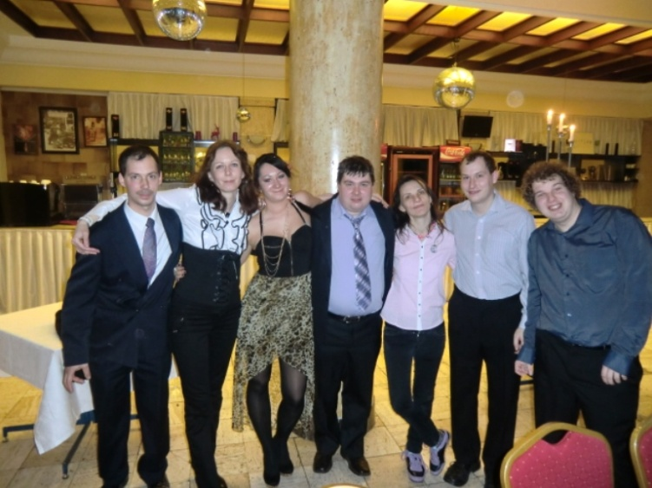
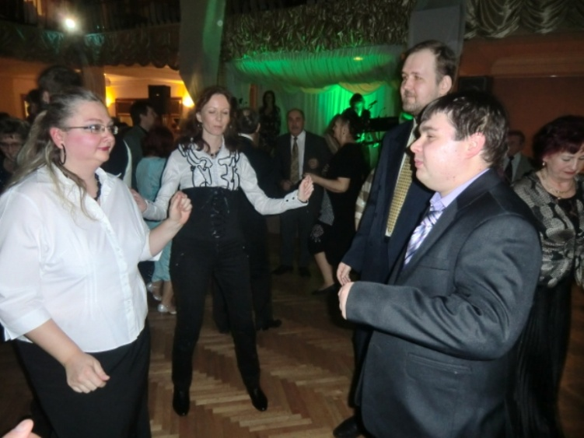
Účastníci zábavy sa začali schádzať okolo pol piatej. Na prvom poschodí sme mali vyhradené osobitné priestory, kde nás čakal krásne prestretý stôl. Tanečnú zábavu slávnostne otvoril Mgr. art. Vladislav Klein krátkym príhovorom. RS „Radosť“ zabezpečila občerstvenie a nás hneď na úvod čakalo chutné predjedlo. Hudobná kapela už medzitým veselo vyhrávala a tak občerstvení a plní sily, sme sa vybrali na parket. Chlapci neváhali a hneď pozvali dievčatá do tanca. Tancovalo sa v pároch aj v skupinkách, striedali sa rýchle aj pomalšie pesničky. Medzi jednotlivými kolami boli krátke prestávky, ktoré sme využili nielen na oddych, ale aj na vzájomné rozhovory a utužovanie vzťahov.
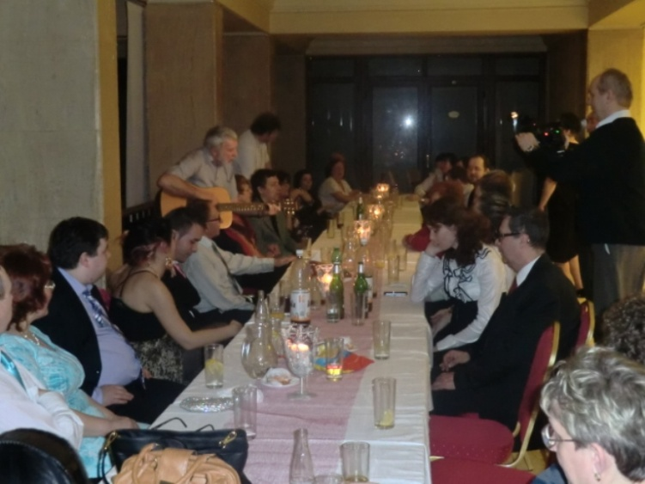
Po niekoľkých tanečných kolách sa servíroval hlavný chod – chutné špízy. Samozrejme na stole nesmela chýbať ani sladká dobrota a to sladké šišky. Počas väčšej prestávky sme si zaspievali naše obľúbené pesničky, nesmela chýbať ani hymna združenia Obavy, keď srdce trápia nás. Hudobne nás na gitare sprevádzal pán R. Čurilla.
Každé tanečné kolo bol parket plný. Všetci sme si naplno užívali tanec a hudbu, no čas rýchlo ubiehal, blížila sa deviata hodina a s ňou aj koniec zábavy. Prišiel čas rozlúčiť sa a tak v dobrej nálade a prijemné unavení sme sa pobrali domov.

Mgr. Mária Mitriková
Naše postrehy:

Zábava bola dobrá. Zatancoval som si poriadne. Mohli však hrať viac moderných pesničiek. Jedlo bolo super, až na tú nátierku. No najlepšie boli buchty. (Martin S.)

Na zábave sa mi páčilo: hudba aj jedlo (ražniči a pečeňová paštéta). Hudba sa mi nepáčila. Tancoval som s Mimou, Mirkou, Majkou. Zábava bola dobrá a dobre sa tancovalo s dievčatami. (Radúz H.)

Na zábave bolo dobre. Tancovali sme v pároch alebo v kruhu. Pesničky mohli byť moderné, ale aj tak bolo dobre. Tancovala som s Maťom na ľudovky. Boli aj buchty s lekvárom. (Zuzka P.)

Na zábave bolo super. Bomba pesničky spievali. Vytancovala som všetkých a aj to občerstvenie bolo fajn. (Mima M.)

Tanečná zábava bola výborná. Muzika bola výborná, hlavne tie veselšie pesničky. Aj občerstvenie bolo dobré. (Laca R.)

Hudba bola dobrá, aj som tancoval. Občerstvenie bolo OK. Nátierka a ešte nejaké jedlo. Nechýbal ani humor. Tancoval som s mamou a s Mimou. Živá hudba bola dobrá. (Rasťo Č.)

Tanečná zábava bola dobrá. Zabávala som sa celkom dobre. Pesničky sa mi páčili. Trochu mi vadila kamera. Tancovala som s Dušanom, Peťom aj Vladom. Občerstvenie bolo dobré. Chutilo mi jedlo, ktoré tam podávali. (Táňa K. )

Zábava bola úžasná. Mám rada takéto tanečné zábavy. Hrala živá hudba. Mali sme veľmi veľké pohostenie. Niektorí sme to nevládali dojesť. Aj keď som nevládala, stále som tancovala. Rasťov otec zahral na gitare, pospievali sme si. (Miška V. )

Majáles – Tanečná zábava v „Radosti“

Po zimnom období prišli konečne teplejšie dni, spojené s dobrou náladou. Slnečné obdobie sme sa i my rozhodli privítať zorganizovaním „Majálesu“ – tanečnej zábavy. Išlo o stretnutie ľudí s duševnými poruchami, chorobami, spolu s ľuďmi bez handicapu. Majáles sa niesol v oranžovej farbe, ako poďakovanie štedrému sponzorovi, nakoľko sa tento projekt uskutočnil vďaka Grantovému programu pre optimistov „Nadácie Orange“. Manažérkou a autorkou projektu bola verná dobrovoľníčka Magdaléna Hrivniaková, ktorej patrí naše veľké poďakovanie za napísanie projektu a spoluzorganizovanie takejto skvelej akcie.
S prípravou Majáles sme začali pár dni skôr, nakoľko bolo potrebné nachystať farebnú výzdobu. Klienti sa s chuťou pustili do práce. Vyrábali farebné kvety rôznych tvarov a veľkosti. Deň pred „Majálesom“ sme všetci spoločne vyzdobili priestory RS „Radosť“. Celé stredisko vyzeralo ako jedna veľká kvetinová lúka.
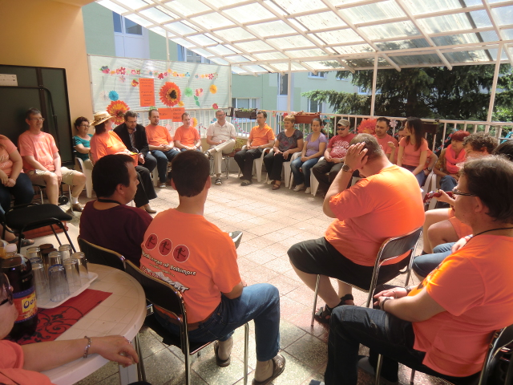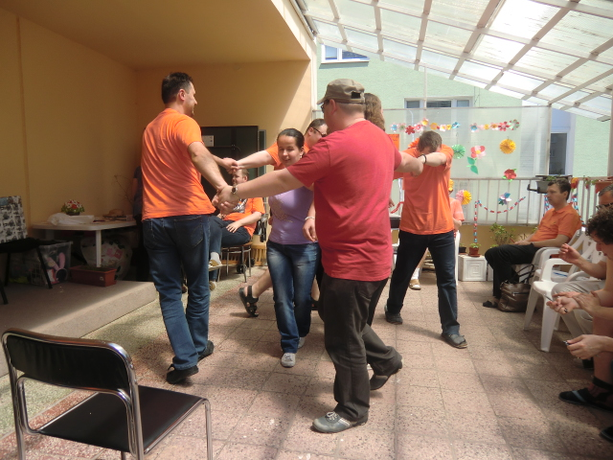
„Majáles“ sme začali hneď z rána a to prípravou občerstvenia pre všetkých účastníkov. Klienti spolu s pracovníkmi pripravovali občerstvenie, súčasťou ktorého boli chlebíčky, jednohubky, obložené misy, nechýbali ani slané či sladké pochutiny, voda, káva, čaj. Približne okolo 11.00 hod, sa všetci účastníci zhromaždili na balkóne. Pozvanie prijali aj pracovníci spolu s klientmi zo stacionára „Čistá duša“. Hudobná skupina „Pre Radosť“ slávnostne otvorila tanečnú zábavu - „Majáles“ hymnou združenia „Radosť“ a samozrejme zahrali aj ďalšie veselé piesne. Následne účastníkov privítala riaditeľka Mgr. Drahoslava Kleinová. Po úvodnom programe nasledovala ďalšia časť – zábavné aktivity. Klienti sa rozdelili do troch skupín. Prvá skupina zostala na balkóne, kde sa realizovali pohybové a tanečné aktivity, ktoré viedol dobrovoľní Peťo M. Druhá skupina sa presunula do ateliéru, v ktorom dobrovoľníčka Magda H. viedla spoločenský bon – ton. Zostávajúca tretia skupina pomáhala dokončiť občerstvenie – krájali ovocie do čokoládovej fontány. Po skončení pripravených aktivít, nastal čas obedňajšej prestávky. Účastníci „Majálesu“ mali čas a priestor na vzájomné rozhovory, spoznávanie sa, či upevňovanie vzťahov.
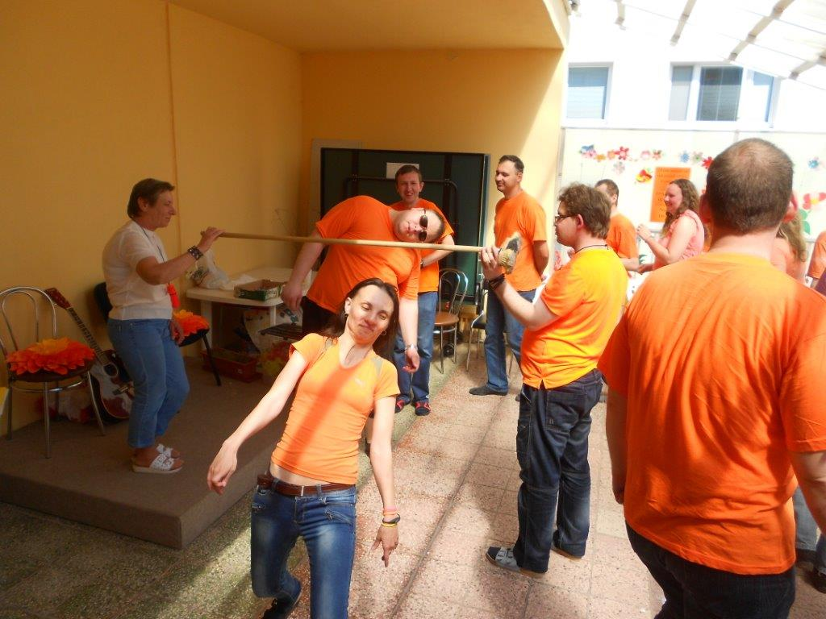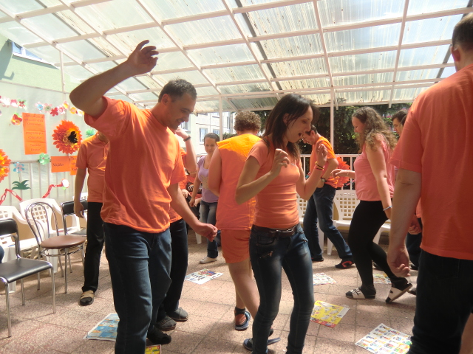
Potom nasledovala ďalšia časť programu, ktorá prebiehala na balkóne. Nechýbali rôzne tanečné a zábavné súťaže a malé odmeny pre účastníkov v podobe cukríkov a farebných pier. Priestormi RS „Radosť“ sa rozliehal zábavný smiech i veselá tanečná hudba. Všade vládla príjemná nálada. Počas prestávok sa jednotlivci mali možnosť občerstviť a posilniť pripravenými pochutinami, chlebíčkami, studenými misami, vodou, kávou, čajom. Zlatým klincom „Majálesu“ bola čokoládová fontána, na ktorú sa všetci veľmi tešili.
Záver „Majálesu“ bol venovaný ďakovným príhovorom, Naše veľké poďakovanie patrí predovšetkým dobrovoľníčke Magdaléne Hrivniakovej, ktorá pre združenie „Radosť“, napísala tento projekt. Obdiv jej patrí za obetavý a láskavý prístup ku všetkým klientom. Rešpektuje ich individualitu a všetky aktivity prispôsobuje zdravotnému stavu klientov. Naša vďaka patrí takisto všetkým účastníkom, ktorý sa aktívne zapájali do pripraveného programu, pracovníkom a vedeniu RS „Radosť“.
„Tento projekt sa uskutočnil vďaka Grantovému programu pre optimistov Nadácie Orange“

Mgr. Lenka Paľová

Postrehy klientov

Na majálese sa mi páčilo všetko. Všetky aktivity boli super a čokoládová fontána tiež. Magda mala krásne aktivity. Celá RADOSŤ bola krásne vyzdobená a aj otvorenie bolo krásne od pani riaditeľky Kleinovej. (Marcel)

Na majálese sa mi páčilo ako sme súťažili. Páčilo sa mi skákanie na papier, ako sme spievali. Veľmi mi chutilo občerstvenie a hlavne fontána. Pani Magda sa mi páčila, ako vymýšľala súťaže a hlavne ako sme dostávali po cukríku. Páčilo sa mi aj to ako sme preliezali pod metlu. (Táňa)

Deň majálesu bol dobrý. Mali sme hry, tancovanie pod metlou. Páčili sa mi všetky aktivity a fajna bola aj čokoládová fontána s ovocím chutila mi. Som si oddýchla a zabavila som sa.

Na majálese sa mi páčilo všetko. Aj som dvakrát vyhral. Súťaže sa mi páčili, bola dobrá tancovačka, aj jedla aj súťaží bolo dosť. (Peter)

Téma čísla:

AFIRMÁCIE

Afirmácia je kladné tvrdenie, prisvedčenie, uistenie. Preprogramovať, zmeniť svoje myslenie dokážete tým, že si budete opakovane hovoriť a myslieť nové tvrdenia alebo výroky. Také, ktoré budú vaše sebavedomie posilňovať. Pomocou nich budete manipulovať so svojím podvedomím. Tento postup sa nazýva afirmácia. Hoci u nás je asi známejšie slovo autosugescia. Autosugescia je psychické pôsobenie na seba samého, keď si človek sám sebe niečo nahovára. V zásade však ide o to isté: budete samých seba uisťovať v určitej veci. Keďže však pôjde len o kladné, pozitívne tvrdenia, pôjde o afirmáciu.
Opakovaným pripomínaním kladných výrokov sa dá zvýšiť sebavedomie. Častým opakovaním si vhodných slov sa dá dosiahnuť zmena postojov. Ak niečo budete často opakovať, uveríte tomu a začnete sa podľa toho správať. Takto je možné zvýšiť si sebavedomie, motivovať sa, upriamiť svoju pozornosť na niečo žiaduce. Dokážete teda zmeniť vaše myslenie.
Afirmácie samotné vám nezaistia ciele, pri ktorých je potrebné vykonať určitú prácu. Môžete sa nimi motivovať ku práci, dodať si tak vieru, silu, chuť. Ale potom musíte začať konať. Ďalším z dôležitých kľúčov k vášmu šťastiu je uvedomenie si moci slova. Z celkového pohľadu sa najčastejšie stretávate s týmito odporúčaniami:
- zmena myslenia
- pocity
- slová
- činy
Je to spojená nádoba. Je asi málo pravdepodobné, že si splníte svoje ciele, keď budete síce myslieť pozitívne, vaše pocity budú dokonale zladené s vašimi myšlienkami a budete hovoriť negatívne. Afirmáciu si viete previesť na všetky oblasti svojho života: zdravie, práca, rodina, vzťahy, priatelia, finančná oblasť, relax, životný priestor ..atď.
Príklady afirmácií
- Som so sebou spokojný/á, mám sa rád/a, som na seba hrdý/á
- Mám výbornú pamäť, som zdravý
- Mám vznešené ciele a úspešne ich dosahujem
- Moje srdce je plné lásky a pochopenia
- Som v bezpečí
- Vždy ma napĺňa a obklopuje pokoj
Mgr. Miroslava Tóthová

Z tvorby našich klientov:

Aktuálna prax v psychofarmakológii

Piatok 25.4.2014 sa začala téma, ktorú viedla Mudr.Breznoščaková PhD. Prišli ľudia zo Slovenska aj z Čiech. Prednášky boli zaujímavé. Na úvod sa začalo s témou Koncepcia redukovaného pitia v liečbe a v závislosti od alkoholu. Sú to zaujímavé témy, pretože čoraz viac ľudí trpí týmito ochoreniami. Zaujala ma aj prednáška o marihuane, keďže u nás závislosť na týchto návykových látkach stále stúpa. Táto prednáška bola dobrým usmernením pre pacientov trpiacich závislosťou na drogách. Prednáškou sa poukázalo aj to, ako sa v praxi správa človek po aplikácií marihuany do žily. Ďalšia časť bola na tému psychotické poruchy so zameraním na schizofréniu a jej liečbu. Súčasťou tohto podujatia bola výtvarná tvorba z Denného psychiatrického stacionára z UNLP v Košiciach pod vedením Mgr. Orosovej PhD a z Rehabilitačného strediska pre ľudí s duševnými poruchami Radosť.

Sobota 26.4.2014
Dnes pokračovali prednášky zo psychiatrie. Boli na tému depresia, ktorou dnes trpí čoraz viac ľudí, ale sa k tomu nepriznajú ako napr. v Amerike kde to nie je až také tabu. Zaujalo ma to, že sú aj nové lieky na liečbu depresie. Hovorilo sa aj o téme schizofrénia a novej – rTMS metóde, ktorá sa využíva o. i. pri sluchových halucináciách. Účinná liečba je pri 10Hz. Táto metóda sa využíva v Čechách. Ďalšia prednáška bola z oblasti sexuológie, ktorú viedla MUDr. Danica Caisová. Ďalšie prednášky boli o bipolárnej poruche, čiže predtým nazývanej mánio-depresii, pod vedením Mudr.Breznoščakovej PhD. Raz je človek príliš veselý, málo spí, veľa komunikuje a môže aj ohroziť zdravie iných ľudí, má zrýchlenú reč, viac pracuje, zvýšená je sexualita, má veľa energie. Nazýva sa to mánia. Je dobré, ak človeku pomôžu príbuzní, či psychoterapia a samozrejme lieky. Títo ľudia majú problémy vo vzťahoch, ale liečbou sa to upraví. Ďalšou z psychických porúch je depresia, ktorá sa delí na ľahkú a ťažkú. V ojedinelých prípadoch môže človek spáchať samovraždu, alebo si ublížiť. Príbuzní by preto v tejto fáze mali človeka povzbudzovať, rozprávať sa s ním o pocitoch, o tom čo prežíva a nestavať sa mu chrbtom. Aj malý príznak na ublíženie by sa mal brať ako vážny, je potrebné zájsť za psychiatrom, prípadne pomôže hospitalizácia ev. elektrokonvulzie.
Ďalšia téma, ktorá ma veľmi zaujala bola arteteterapeutický blok, ktorý viedla prof. PaeDr. Jaroslava Šicková-Fabrici, akad. soch. PhD, čiže spirituálno-ekologická existenciálna arteterapia - metódy a postupy neverbálnej komunikácie s človekom s psychickým ochorením. To znamená, ako človeku pomôcť doplnkovou psychoterapeutickou liečbou. Zahrňujeme sem arteterapeutické činnosti, muzikoterapiu a iné metódy. V rámci tejto témy sme mali možnosť vidieť rozhovor so 100 - ročnou hudobníčkou, ktorá sa venuje hudbe a pomáha jej to v bežnom živote. Je z Ameriky a hovorí, že hudba človeka teší a tak zabudne na problémy, či už psychické alebo fyzické. Človek si hudbou lieči dušu. Ďalšia metóda, ktorá sa využíva v nemocnici je práca s hlinou.
Nasledoval workshop s Mgr. Andreou Orosovou PhD. Mali sme na výkres rozliať tuš, vznikli čiary a z týchto čiar sme našli postavu, do ktorej sme vkresľovali rôznymi farbami, čo sa nám páčilo. Bolo to pre mňa zaujímavé, pretože som sa dozvedela niečo o sebe z obrázka a nakreslila som chlapca. Touto metódou vie človek zistiť či je smutný alebo šťastný. Bolo to zaujímavé a pochopiteľné. Je úžasné, čo sa môže človek so psychickou chorobou dozvedieť pomocou psychoterapeuta.

Nedeľa 27.4.2014
Tento deň bol posledný a prednášky viedla MUDr. Ferenčáková. Téma bola Reálne možnosti liečby duševných porúch v súlade s SPC - stručný prehľad a Huntingtonova choroba - kazuistika. Prednáška SPC bola o zhrnutí liekov a názov chorôb . Existuje celkovo 863 psychických diagnóz. Odzneli tu aj témy v súvislosti s invalidným dôchodkom.
Tieto dni ma veľmi obohatili, naučila som sa niečo nové ,ale niečo som aj vedela , lebo pracujem v oblasti zdravotníctva. Myslím, že človek by si mal každý deň písať denník, čo cíti, robí, pretože to pomôže psychiatrovi a psychológovi nahliadnuť do jeho súkromia a duše. Život je dobrý aj zlý, ale treba si zachovať čisté srdce a zdravý rozum. Odporúčam takéto zaujímavé prednášky aj iným, či už zdravotníckym pracovníkom alebo pacientom.

Zuzka

Celodenný výlet do Čane

Po oznámení termínu sociálnou pracovníčkou Mirkou Tóthovou a pánom Mgr. Kleinom sme sa dozvedeli, že sa bude konať opekačka v Čani. Dňa 18.7. 2014 v piatok sme sa o 9:30 hod. klienti z Radosti a občianskeho združenia Pohľad stretli na autobusovej stanici. Autobus nám išiel o 10tej hodine, v Čani sme boli o 10:30. Po príchode do Čane sme sa prešli takmer celou dedinou a dostali sme sa na chatu k pánovi Ondrejovi, ktorý je priateľom pána Kleina. Tam sme si pripravili špekačky, klobásky, cibule a slaninu na opekanie. Pokiaľ sa rozhorel ohník sme sa pofotili, hojdali na hojdacej lavičke. Potom sme začali všetci opekať a hrala nám hudba z rozhlasu. Keď sme všetko pojedli, tak nám pán Ondrej urobil kávu a čaj. Po opekačke sme sa vybrali na kratšiu prechádzku na pláž, ktorá sa nám páčila. Z pláže sme sa vrátili späť ku chatke, kde sme si zobrali svoje veci, pánovi Ondrejovi poďakovali za milú pohostinnosť a vybrali sme sa k zastávke na autobus do Košíc, ktorý išiel o 15:10 hod. Do Košíc sme dorazili šťastne o 15:45 hod. Počasie nám po celý deň prialo, slniečko krásne svietilo, boli sme radi a šťastní, že sa nám výlet vydaril. Na autobusovej stanici v Košiciach sme sa všetci rozlúčili a vybrali svojou cestou domov. Aj v budúcnosti chceme zažiť takýto pekný výlet.

Ďakujeme

Mgr. Hilda Meresiová
Táňa Kriźalkovičová

Varím, varíš, varíme

KOKOSOVÉ GUĽKY

Potrebujeme: 200 gramov kokosových sušienok, 2 kusy bielej delissy (XXL balenie), 50 gramov práškového cukru, 100 gramov masla alebo Hery, 100 gramov kokosovej múčky, košíčky na guľky a trocha kokosu na obaľovanie

Postup: Sušienky zomelieme na jemno, Delisy zomelieme alebo nastrúhame, všetko presypeme do misky, primiešame zmäknuté maslo alebo margarín, cukor, kokos a premiesime. Formujeme guľky /ak máme hmotu moc lepivú, pridáme trochu strúhaného kokosu, ak je sypká, pridáme maslo alebo margarín/. Guľky obalíme v kokosovej múčke a vložíme do papierových košíkov.

PUDINGOVÁ RÝCHLOVKA
Potrebujeme: 3 balenia BEBE keksov (červených), 2 balíčky Zlatého klasu, 1 liter mlieka, kryštálový cukor, 1 balíček šľahačky, 1 balíček stužovača smeta fix, 1,5 dcl mlieka, kúsok čokolády
Postup:
Na veľký plech rozložíme BEBE keksy. Z litra mlieka, dvoch Zlatých klasov a 10 dkg. kryštálového cukru uvaríme hustý puding, ktorý necháme vychladnúť. Na šľahačku si pripravíme 1,5 dcl mlieka, jeden smetanafix stužovač a jednu šľahačku v prášku. Všetky tri prísady poriadne vyšľaháme na najvyššom stupni. Na BEBE keksy rozlejeme vychladnutý puding bez kože. Na puding naukladáme ďalšiu vrstvu BEBE keksov, ale už nápisom BEBE nahor. Na keksy rozotrieme šľahačku, posypeme postrúhanou čokoládou alebo grankom a vložíme koláč do chladničky.

